T.C.
İÇİŞLERİ BAKANLIĞI
Sahil Güvenlik Komutanlığı
GÜNCEL FAALİYETLER
12 Ocak 2022

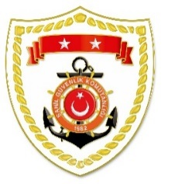
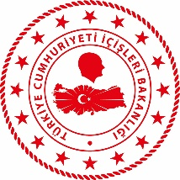

Karadeniz Bölgesi
S.  No | TARİH | MEVKİ VE ZAMAN | KURTARILAN SAYISI | KURTARILAN/  YEDEKLENEN TEKNE SAYISI | AÇIKLAMA
1 | 07 Ocak 2022 | SAMSUN/Atakum  16.10 | - | - | Atakum önlerinde kaybolan 1 şahsın bulunması maksadıyla başlatılan arama kurtarma faaliyetlerine sahil güvenlik görevlerinden istifade ile devam edilmektedir.
2 | 12 Ocak 2022 | GİRESUN/Merkez  17.02 | 1 | - | Giresun açıklarında denizde çırpınan 1 şahıs olduğu bilgisinin alınması üzerine icra edilen arama kurtarma faaliyeti neticesinde bahse konu şahıs sahilden 50 metre açıkta deniz yüzeyinde tespit edilmiş, sağ ve bilinci açık olarak Giresun Limanı’nda 112 Acil Sağlık Ambulansı personeline teslim edilmiştir.

Ege Bölgesi
S.  No | TARİH | MEVKİ VE ZAMAN | KURTARILAN SAYISI | KURTARILAN/  YEDEKLENEN TEKNE SAYISI | AÇIKLAMA
1 | 12 Ocak 2022 | MUĞLA/Fethiye  23.58 | 4 | - | Fethiye açıklarında içerisinde 4 kişi bulunan özel bir teknenin kayalıklara çarparak hasar aldığı ve batma tehlikesi yaşan  dığı bilgisinin alınması üzerine görevlendirilen Sahil Güvenlik Botu ve Sahil Güvenlik Dalış Timi tarafından yarı batık halde tespit edilen tekne içerisindeki 4 şahıs kurtarılarak Fethiye Limanı’na intikal ettirilmiş, yarı batık haldeki teknenin bölgede bulunan özel bir tekne vasıtasıyla kurtarılması sağlanmıştır.

Akdeniz Bölgesi
S.  No | TARİH | MEVKİ VE ZAMAN | KURTARILAN SAYISI | KURTARILAN/  YEDEKLENEN TEKNE SAYISI | AÇIKLAMA
1 | 08 Ocak 2022 | ANTALYA/Kemer  15.15 | - | - | Kemer açıklarında kaybolan 1 şahsın bulunması maksadıyla başlatılan arama kurtarma faaliyetlerine devam edilmektedir.

